Министерство Российской Федерации по связи и информатизации.

Кафедра ПВС

Расчетно-графическое задание по дисциплине
Архитектура Вычислительных систем.
Вариант 5.

Выполнила : студентка
Группы П-12
Джетегенова Асель
Проверил: Хорошевский В.Г.

Новосибирск,
2003

1.Произвести анализ архитектурных концепций отечественных ЭВМ.
Путь развития отечественной вычислительной техники был достаточно труден, т.к в 60 годы 20 века работы в области кибернетики отвергались, не воспринимались работы параллельной вычислительной системы.
В 1950 году под руковдством советского учёного в области электротехники и вычислительной техники была создана первая советская электронная ЦВМ-«МЭСМ», затем в 1966-67 году «БЭСМ», быстродействие которого достигало 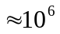 опер/ сек, числа в 50-разрядном двоично формате, 2 разряда – контрольные, память – 32 байта слов, ВЗУ – на Машиных барабанах и лентах. Также были семейства «Урал», «Минск», «М-20», «М-«220».
В 1960 годы ознаменовался появлением параллельных вычислительных систем в Новосибирске(Институт математики(ИМ СО АН СССР)).
В 1962 году первая публикация.
В 1966 году первая в мире ВС с программируемой структурой – «Минск-222». Она была разработана ВТ ИМ СО АН СССР совместно с конструкторским бюро завода им Г. К. Орджоникидзе (Минск).
Архитектура «Минск -222»:
- MIMD
- Распределённость управления.
- Программная структура , однородность и параллелизм
- Масштабируемость 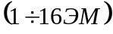
- Производительность: 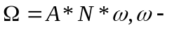 быстродействие одной ЭМ, N - число ЭМ, А – коэффициент 1.
Функциональная структура ВС «Минск-222».
Для связи между ЭМ использовались двусторонние каналы . ЭМ: вычислительный модуль + системное устройство.
Вычислительный модуль – серийные ЭВМ , имевшие одну и ту же архитектуру могли быть совместимы между собой. Системное устройство было реализовано из нескольки блоков : ЛК каналов связи и блок ОС.

Это машина основывалась на трёх архитектурных принципах : массовый параллелизм, программируемая структура, однородность.
Принцип программируемости структуры требует, чтобы в ВС была реализована возможность хранения программного(отношение функциональной структуры и программной модификации(перенастройки) с целью достижения адекватности структурой ) и параллелизмом решаемой задачи.
ВС семейства «Эльбрус».
Детище ИТМ и ВТ РАН им С.А. Лебедева. Работа под руководством академика В.С. Бурцева.
Данное семейство представлено двумя подсемействами : «Элюбрус-1», «Элюбрус-2».
Особенности :
- MIMD – архитектура.
- Распределённость средств обработки, управления и памяти.
- Модульность и масштабируемость.
- Надёжность и живучесть.
- Заложены средства самоконтроля.
- Аппаратная поддержка ОС.
- Разрядность 32, 64, 128 – высокая точностьвычислений.
Функциональная структура семейства «Эльбрус».
Для всех подсемейств одна и та же функциональная структура, однако «Элюбрус-2» был построен на более совершенной элементной базе (микропроцессорной) и обладал большей производительностью по сравнению с «Эльбрус-1».
В системах «Эльбрус» применили распределительный компьютер как композиция локальный компьютер. Это обеспечивало высокую архитектурную живучесть систем. Система была построена по принципу модулей. Система обладала свойством масштабируемости, т.е. в ней могли присутствовать несколько модулей любых типов, не превшая при этом их границы.

- Разработать блок-схему р – алгоритма для вычисления произведения двух матриц:
С[1 : N ; 1 : M] = A [1 : N; 1 : M] * B[1 : K; 1 : M],
применив распределение в машинах ВС Матрицы В по горизонтальным полосам; р – алгоритм должен обеспечить распределение С [ 1 : N; 1 : M] по вертикальным полосам.
Определить максимум коэффициента 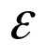 накладных расходов при реализации р - алгоритма на модифицированной ВС МИКРОС (при времени выполнения операций умножения и сложения 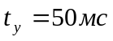 и 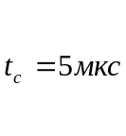 , соответственно; времени пересылки 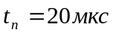 ).
1-ый выч-ль

n выч-ль
1-ый выч-ль

n выч-ль
1 n

A B C

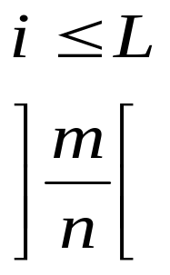
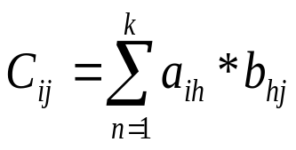
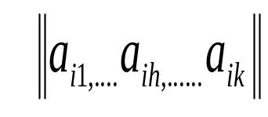
Начало
L:=0
i := 1
L:= L+1
L= l
Передача

i := i+1
L = n
Конец

Нет

Нет

Да

<синхронизация>

Да

Нет

Показатель эффективности р - алгоритмов.
Показатель накладных расходов 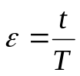 , где t – время, которое расходуется на организацию и собственно реализацию обменов информации, T – время на счет, выполнения арифметических, логических и других операций. Оценим 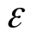 для алгоритма умножения матриц. При обмене передаётся строка, состоящая из к элементов матрицы А, после этого каждая машина выполнит 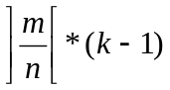 операций сложения и 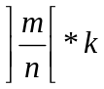 операций умножения. Мы имеем дело с матрицей большого размера, т.е. к >>n, поэтому можно считать, что на каждый переданный элемент А приходится 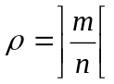 сложений и умножений.
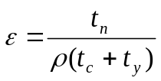, 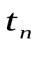 - время пересылки одного элемента А, 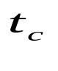и 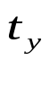- время выполнения операций сложения и умножения.
В данном случае , подставляя свои значения , ,
получаем 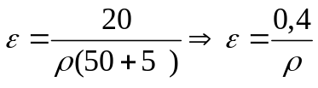 из чего следует, что при увеличении будет  стремится к нулю, что объясняет суть крупноблочного распределения , т.е чем больше операций в задаче, тем меньше .

